**SANKT PETERSBURG 8 DNI**

**RYGA- TALLIN- SANKT PETERSBURG-PETERHOF-CARSKIE SIOŁO  
- PSKÓW- DYNEBURG**

**BEZ NOCNYCH PRZEJAZDÓW WYŻYWIENIE HB WSZYSTKO W CENIE**

**RAMOWY PROGRAM IMPREZY**

**DZIEŃ 1 WARSZAWA – RYGA**

Zbiórka uczestników ok. godz. 05.00. Przejazd na Łotwę w okolice Rygi. Przyjazd do hotelu. Zakwaterowanie w hotelu na Łotwie. Obiadokolacja. Nocleg.

**DZIEŃ 2 RYGA-ESTONIA**

Śniadanie. Zwiedzanie Rygi z przewodnikiem lokalnym. W programie m. in. Stare Miasto, zamek, plac ratuszowy (Rātslaukums) i gildia Bractwa Czarnogłowych, pomnik Rolanda. Przejazd do hotelu w Estonii. Zakwaterowanie. Obiadokolacja. Nocleg.

**DZIEŃ 3 TALLIN- SANKT PETERSBURG**

Śniadanie. Zwiedzanie stolicy Estonii-Tallina. Spotkanie z przewodnikiem lokalnym. Zwiedzanie m.in. [gotycki](http://pl.wikipedia.org/wiki/Gotyk) [ratusz](http://pl.wikipedia.org/wiki/Ratusz_w_Tallinnie), [Dom Wielkiej Gildii](http://pl.wikipedia.org/w/index.php?title=Dom_Wielkiej_Gildii_w_Tallinnie&action=edit&redlink=1), Pałac Kadriorg zaprojektowany przez [Włocha](http://pl.wikipedia.org/wiki/W%C5%82ochy) [Nicolo Michettiego](http://pl.wikipedia.org/w/index.php?title=Nicolo_Michetti&action=edit&redlink=1) (letnia rezydencja [Piotra I Wielkiego](http://pl.wikipedia.org/wiki/Piotr_I_Wielki), obecnie muzeum sztuki, otoczony ogrodami), średniowieczne obwarowania miejskie z basztami i bramami – baszty *Megede* i [*Kiek in de Kök*](http://pl.wikipedia.org/wiki/Kiek_in_de_K%C3%B6k_%28Tallinn%29)*,* *Paks Margareeta*. Tallińskie stare miasto zostało w 1997 wpisane na listę [światowego kulturowego dziedzictwa ludzkości](http://pl.wikipedia.org/wiki/Lista_%C5%9Bwiatowego_dziedzictwa_UNESCO) [UNESCO](http://pl.wikipedia.org/wiki/UNESCO). Przejazd w kierunku granicy estońsko- rosyjskiej. Przejazd   
do hotelu na obrzeżach Sankt Petersburga. Obiadokolacja. Nocleg.

**DZIEŃ 4 SANKT PETERSBURG**

Po śniadaniu spotkanie z lokalnym przewodnikiem. Zwiedzanie Wyspy Zajęczej z twierdzą Pietropawłowską wzniesioną na polecenie cara Piotra I w 1703 r., która dała początek rozwojowi miasta; zwiedzanie Soboru Piotra I Pawła, gdzie pochowani są rosyjscy imperatorzy od Piotra I   
do Aleksandra III; domek Piotra Wielkiego - pierwsza budowla miasta, w której car przyjmował zagranicznych posłów; krążownik Aurora - statek- muzeum jako przykład floty rosyjskiej XIX/XX w; Sobór Isaakijewski, Jeździec Miedziany - pomnik Piotra Wielkiego, budynek Admiralicji. Przejazd na rejs statkiem po Newie (ok.2-godzin). UWAGA!!! W przypadku terminów obejmujących   
tzw. ”białe noce” rejs po Newie może się odbyć nocą. Obiadokolacja. Nocleg.

**DZIEŃ 5 SANKT PETERSBURG**

Śniadanie w hotelu. Dalsze zwiedzanie Sankt Petersburga: Ermitaż-jedno z największych   
i najsłynniejszych muzeów świata, gdzie zebrano ok. 3mln dzieł sztuki autorstwa m.in. Leonarda   
da Vinci, Rafaela, Renoira; Gmach sztabu Generalnego, Newskij Propsekt- główna ulica miasta   
z przepięknymi budowlami XVIII w., Sobór Kazański, który po wojnie w 1812r. stał się symbolem zwycięstwa nad Napoleonem; chram Spas-na –Krowi-wybudowany w latach 80. XIX w.   
dla upamiętnienia miejsca, gdzie został śmiertelnie ranny car Aleksander II; Pole Marsowe, Pałac Marmurowy. Obiadokolacja. Nocleg.

**DZIEŃ 6 CARSKIE SIOŁO (PUSZKIN)- PETERHOF**

Po śniadaniu wyjazd do Peterhofu – letniej rezydencji cara Piotra I. Zwiedzanie jednego   
z najpiękniejszych zespołów pałacowo-parkowych z 1723 r., w którym można podziwiać około 2000 fontann i kaskad. Następnie przejazd do Carskiego Sioła(Puszkina). Zwiedzanie zespołu pałacowo-parkowego z XVIII w. z Pałacem Jekaterinburskim, w którym mieści się jedna z najwspanialszych komnat w stylu rosyjskiego baroku-Komnata Bursztynowa. Powrót do hotelu. Obiadokolacja. Nocleg.

**DZIEŃ 7 SANKT PETERSBURG- PSKÓW- ŁOTWA**

Śniadanie i wykwaterowanie. Przejazd przez Rosję w kierunku granicy rosyjsko-łotewskiej. Krótki postój w Pskowie- jednym z najstarszych miast Rusi. Przekroczenie granicy. Przejazd na nocleg   
do hotelu na terenie Łotwy.

**DZIEŃ 8 DYNEBURG- WARSZAWA**

Śniadanie. Wykwaterowanie. Krótki spacer po Dyneburgu (Daugavpils), gdzie miała miejsce słynna bitwa wojsk pod wodzą E. Rydza-Śmigłego przeciwko bolszewikom w 1920. Przejazd przez Litwę do Polski. Przyjazd do Warszawy w późnych godzinach wieczornych.

**TERMIN 13-20.06.2020 CENA 2990 zł GRUPA 40-46 OSÓB**

**Cena zawiera:**

- transport komfortowym autokarem (klimatyzacja, barek, video, WC, lodówka)

- opłaty drogowe i parkingowe

- zakwaterowanie: 4 noclegi **w Sankt Petersburga hotel Fontanka\*\*\***, 2 noclegi na Łotwie, 1 nocleg w Estonii , pokoje 2-3 os. Hotele ***

- wyżywienie: 7 śniadań i 6 obiadokolacji

**- 1 obiadokolacja integracyjna w restauracji**

**-** ubezpieczenie AXA (NNW – 2 000 euro, KL - 10 000 euro, bagaż – 200 euro), na terenie Rosji ubezpieczenie jest wyższe (NNW 4 000 euro, KL 30 000 euro, bagaż 400 euro)

- bilety wstępu do zwiedzanych obiektów: Katedra św. Izaaka, Katedra Zbawiciela, Twierdza Piotra i Pawła, Peterhof, Carskie Sioło, Ermitaż, Bursztynowa Komnata ,rejs po Newie,

- usługi lokalnych przewodników w Rydze, Tallinie, Petersburgu

- opieka licencjonowanego pilota,

- podatek VAT

- TFG

**Cena nie zawiera:**

- wszystkiego, co nieujęte w programie

- dobrowolnego ubezpieczenia od kosztów rezygnacji 2,8% ceny imprezy

- ubezpieczenia od chorób przewlekłych 6 euro dziennie

**Uwagi:**

**- Kolejność zwiedzania może ulec zmianie.**

**- Osoby podróżujące samotnie mogą być w miarę możliwości zakwaterowane w pokoju 2,3 os.**

**- Z uwagi na fakt, że już w maju rozpoczynają się w Sankt Petersburgu białe noce, rejs statkiem po Newie może zostać zorganizowany w godzinach wieczornych.**

**Od 01.10.2019 wprowadzono bezpłatne wizy do Petersburga. Jeśli ustawa zostanie zmieniona koszt wizy około 300 zł.**

**Paszport uczestnika musi być ważny co najmniej 6 miesięcy od daty powrotu.**

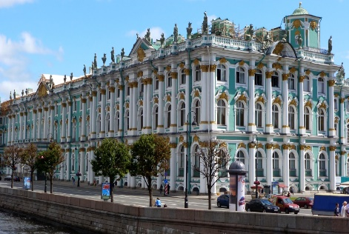 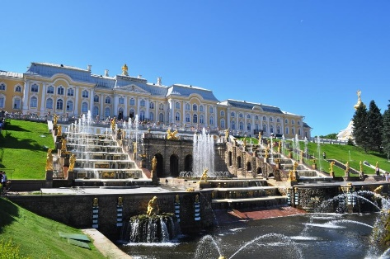 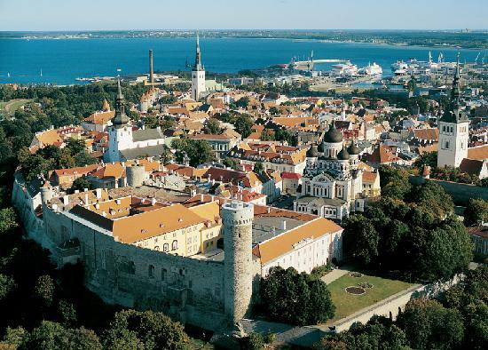

**Petersburg – Pałac Zimowy Peterhof Tallin**

|  |  |
| --- | --- |
| **ORGANIZATOR:**  **Api Travel Sp. z o.o.**  **Tel. 22 6212724 505 052 272**  [**www.apitravel.pl**](http://www.apitravel.pl)[**biuro@apitravel.pl**](mailto:biuro@apitravel.pl) | **ORGANIZATOR GRUPY:**  **MAREK BABECKI**  **Tel.  606 30 70 63** |